 | Apellidos, Nombre: Amado Cibreiro Andrés

Proyecto de configuración de dominios

 | En el centro educativo se pretende crear el dominio IESLOSADA.LOCAL, para lo cual hay que tener en cuenta que la red interna del IES pertenece a la subred 192.168.251.0/24, con puerta de enlace 192.168.251.1  En el centro educativo se distinguen dos tipos de usuarios que son profesores y alumnos, además del administrador que será el único que tiene permisos de administración las demás cuentas pertenecerán al tipo usuario del dominio, que no tiene privilegios de administración.  El centro educativo está formado por varias aulas de informática y un CPD (Centro de Proceso de Datos), por lo tanto sería de interés poder aplicar distintas directivas de grupo a los equipos dependiendo de la zona en la que se encuentren.  El servidor de dominio actuará también como servidor de archivos ya que todos los usuarios deberán tener perfiles móviles teniendo en cuenta que los alumnos no podrán acceder a la unidad C de los equipos cliente. En el servidor será necesario crear una carpeta para almacenar los perfiles de los usuarios y otro para guardar los datos de los usuarios. Los profesores podrán acceder a las carpetas personales de los alumnos.

Computadores implicados:
- Router

 | 1. Configuración del router
1.1. Añade al router virtual la siguiente interfaz de red:
- Adapter 3:
  - Attached to: Internal Network
  - Name: domnet
  - IP: 192.168.251.1/24

1.2. Añade la regla adecuada a iptables para enviar el tráfico procedente de la red del dominio (192.168.251.0/24) a Internet

(Respuesta a la cuestión 1…)

Computadores implicados:
- Servidor de dominio

2. Instala la última versión de Windows Server.
2.1. Configura la interfaz de red del servidor de la siguiente forma:
- Adapter 1:
  - Attached to: Internal Network
  - Name: domnet
  - IP: 192.168.251.2/24

(Respuesta a la cuestión 2…)

Computadores implicados:
- Servidor de dominio

CA6.3 Explotáronse servidores de ficheiros, de impresión e de aplicacións (20%)

3. Configura el servidor de dominio como servidor de archivos
3.1. Añade tres discos de almacenamiento al servidor para crear el volumen W: de tamaño efectivo 10 GiB, de tal forma que si un disco falla se pueda seguir accediendo a los datos. Este volumen tendrá como cometido almacenar datos y perfiles de los usuarios que tengan perfiles móviles. [Documenta el procedimiento a aplicar e incluye captura de pantalla]

3.2. Instala en el servidor los componentes de software necesarios para poder gestionar el dominio IESLOSADA.LOCAL [Documenta el procedimiento a aplicar e incluye captura de pantalla]

3.3. En el centro educativo tenemos dos perfiles de usuarios: profesores y alumnos, y diversos equipos informáticos como computadores del CPD, computadores de aula (computadores cliente) e impresoras. Crea el siguiente esquema de unidades organizativas. [Documenta el procedimiento a aplicar e incluye captura de pantalla]
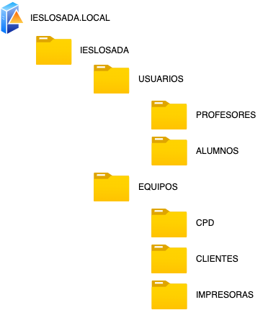

3.4. Se deberán crear los grupos de usuarios adecuados en la unidad organizativa que corresponda. [Documenta el procedimiento a aplicar e incluye captura de pantalla]
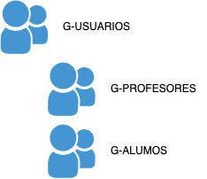
3.5 Para almacenar los perfiles de usuario y sus datos, crea la siguiente estructura de carpetas en la unidad de disco W y aplica los permisos que se indican a continuación. [Documenta el procedimiento a aplicar e incluye captura de pantalla]
RAID W:
perfiles
usuarios
alumnos
profesores

Recursos compartidos por red:
Usuarios$: W:\usuarios
Perfiles$: W:\perfiles

Todos os recursos compartidos por red tendrán establecido el permiso control total para todos.

Permisos locales del sistema de archivos NTFS:
W:\usuarios
Administradores – Control Total
W:\usuarios\profesores
Administradores – Control Total
W:\usuarios\alumnos
Administradores – Control Total
G-PROFESORES – Lectura Ejecución
W:\perfiles:
Administradores – Control Total
G-Usuarios - Modificar

(Respuesta a la cuestión 3…)

Computadores implicados:
- Servidor de dominio

CA6.6 Instaláronse e avaliáronse utilidades de seguridade básica (10%)

4. Configura las siguientes GPO:
4.1. En la OU ALUMNOS, la GPO que impide el acceso a la unidad C:
4.2. En la OU CLIENTES, la GPO que permite el acceso a las carpetas del perfil móvil en el servidor

(Respuesta a la cuestión 4…)

Computadores implicados:
- Servidor de dominio
- Cliente 1
- Cliente 2

CA6.4 Accedeuse aos servidores utilizando técnicas de conexión remota (20%)

5. Realiza la siguiente configuración
5.1. Crea en el servidor un usuario del dominio con perfil de profesor
5.2. Crea en el servidor un usuario del dominio con perfil de alumno
5.3. Configura la red del equipo Cliente 1
5.4. Configura la red del equipo Cliente 2
5.5. Añade el Cliente 1 al dominio
5.6. Añade el Cliente 2 al dominio
5.7. Accede a la máquina Cliente 1 como profesor y crea un documento en el escritorio
5.8. Accede desde la máquina Cliente 2 como profesor y comprueba si el documento creado en el apartado anterior se encuentra en el escritorio
5.9. Accede como alumno a la máquina Cliente 1 y comprueba si tienes acceso a la unidad C: del equipo

(Respuesta a la cuestión 5…)

CONFIGURACIÓN DE DOMINIOS

Autor: Andrés Amado Cibreiro

Sumario
1 Configuración del router 12
1.1 Configuración de interfaz de red 12
1.2 Activación de traspaso de paquetes de red 14
2 Instalación de Windows Server 16
2.1 Configuración de interfaz de red 16
2.2 Asignación de dirección IP 18
3 Configuración del servidor de dominio 18
3.1 Adición de discos 18
3.2 Instalación de componentes de software 18
3.3 Creación de nuevo bosque 18
3.4 Creación de grupos de usuarios 18
3.5 Estructura de carpetas en raid W 18
4 Configuración de GPO 18
4.1 Configuración GPO OU ALUMNOS 18
4.2 Configuración GPO OU CLIENTES 18
5 Configuración de servidores 18
5.1 Creación de usuario con perfil de profesor 18
5.2 Creación de usuario con perfil de alumno 18

Índice de figuras
Figura 1: Adaptador 3 -> Red interna -> domnet 13
Figura 2: Nueva ip 13
Figura 3: Instalación iptables 14
Figura 4: Regla iptables 15
Figura 5: Red interna 16

Configuración del router

Configuración de interfaz de red
vi /etc/network/interfaces
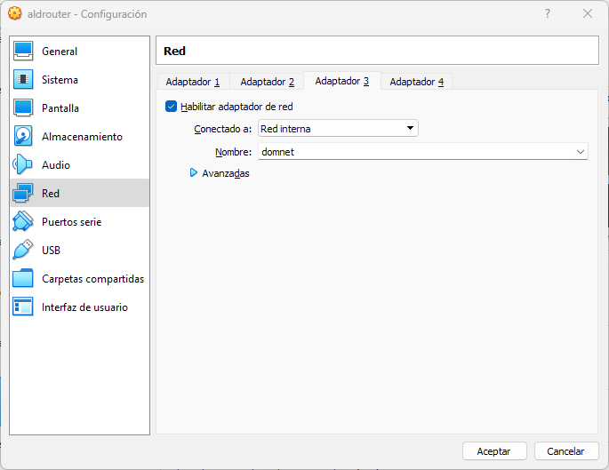Figura 1: Red interna
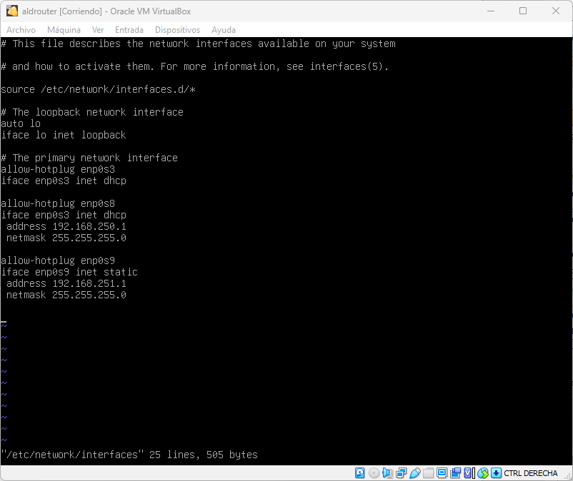Figura 2: Nueva ip

Activación de traspaso de paquetes de red
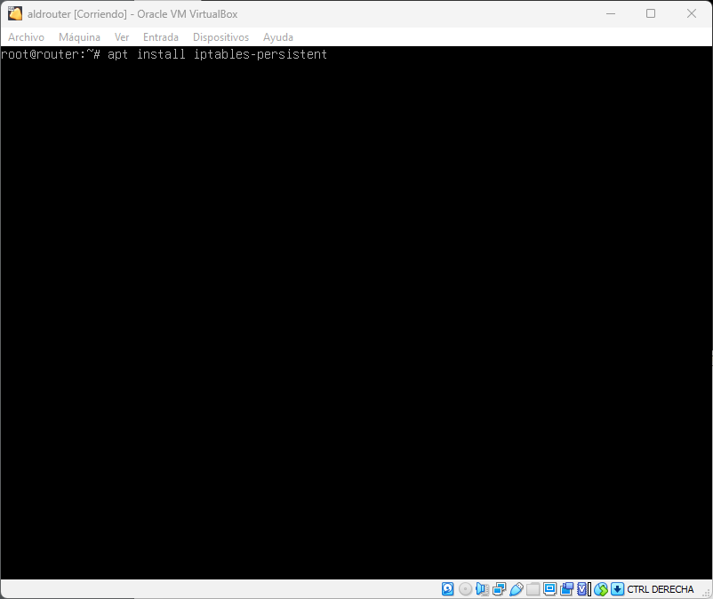Figura 3: Instalación iptables

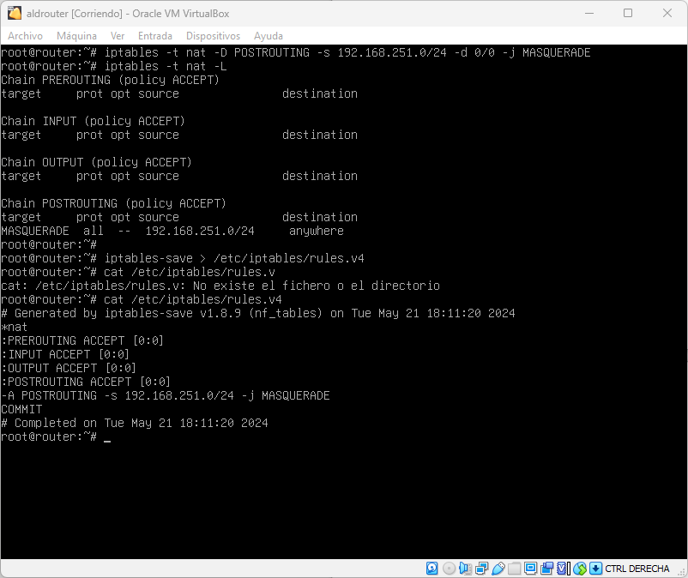Figura 4: Regla iptables

Instalación de Windows Server

Configuración de interfaz de red
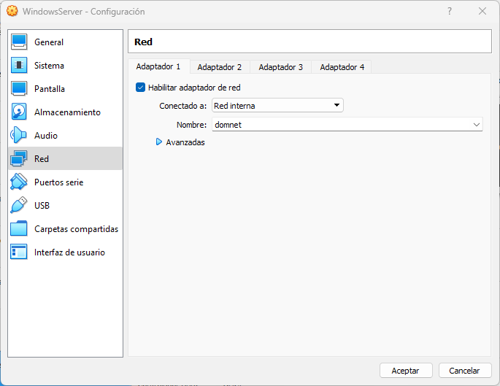Figura 5: Red interna

Asignación de dirección IP
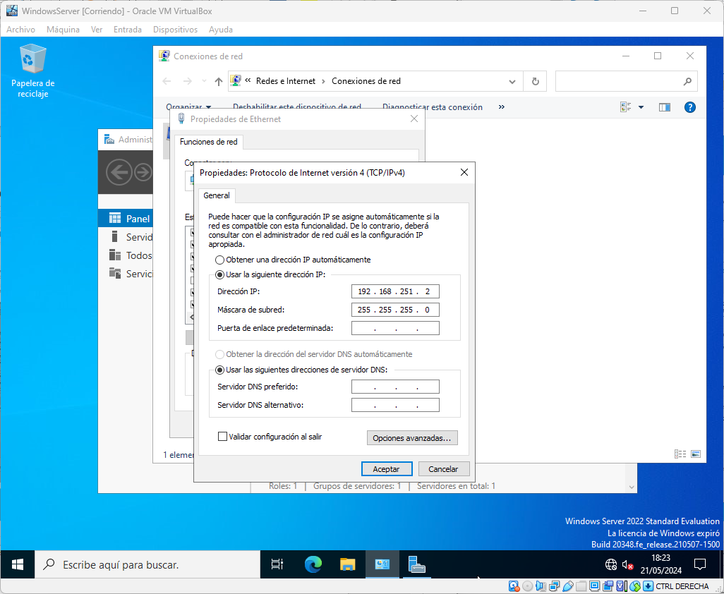Figura 6: Asignacion de direccion ip

Configuración del servidor de dominio

Adición de discos
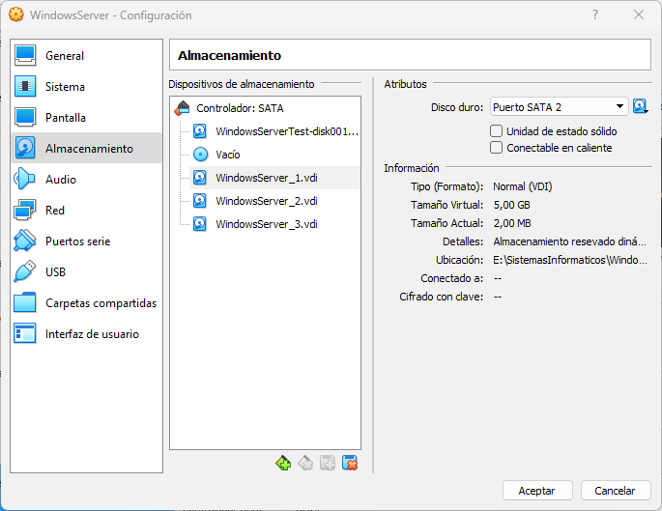Figura 7: Creación de 3 discos de 5GB

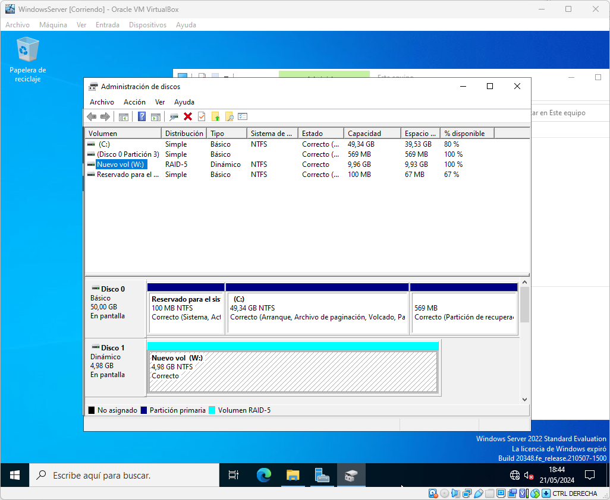Figura 8: Disco 10GiB RAID5

Instalación de componentes de software
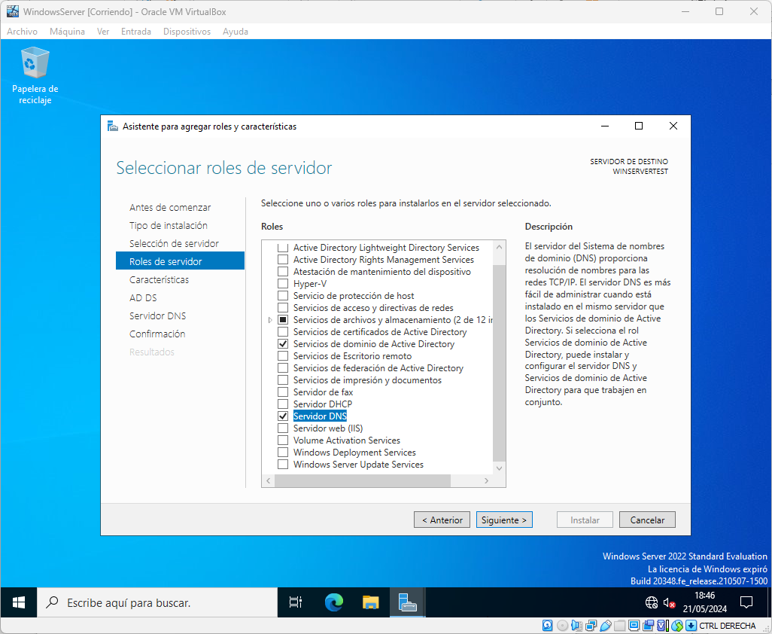Figura 9: Roles del servidor

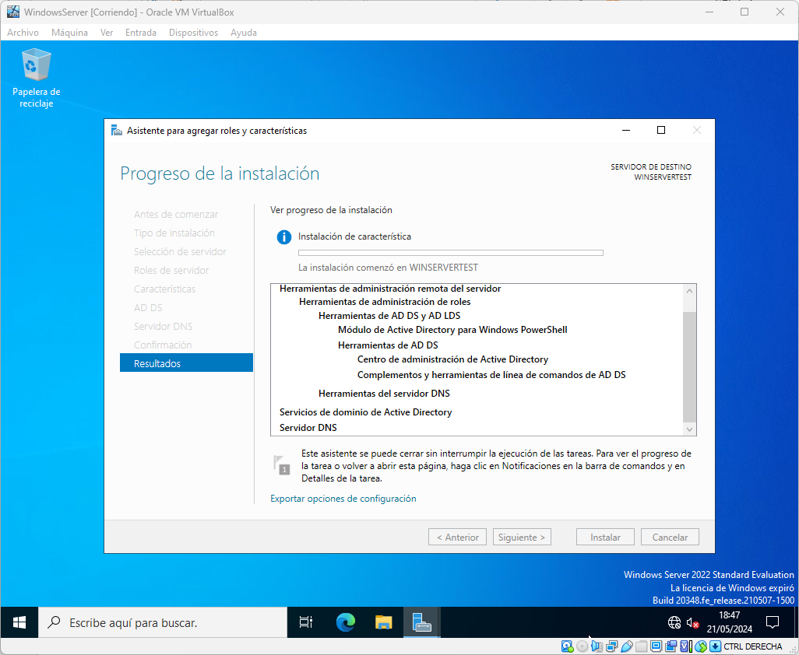Figura 10: Instalando...

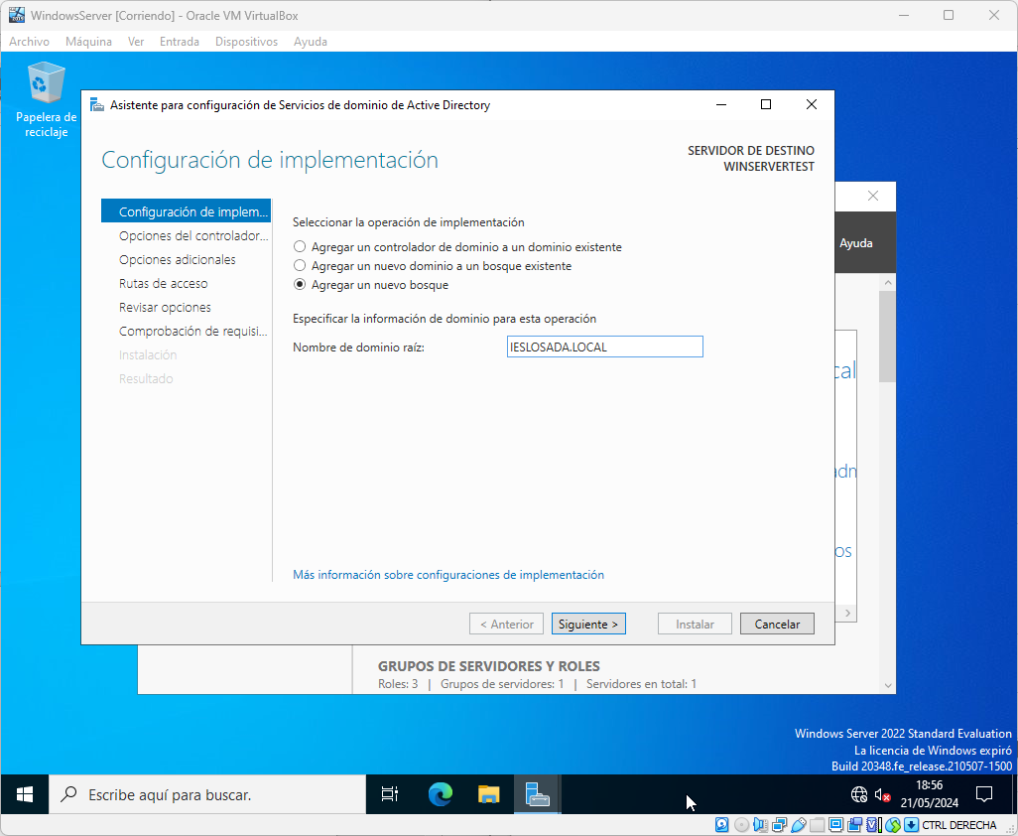Figura 11: Nuevo bosque: IESLOSADA.LOCAL

Creación de unidades organizativas
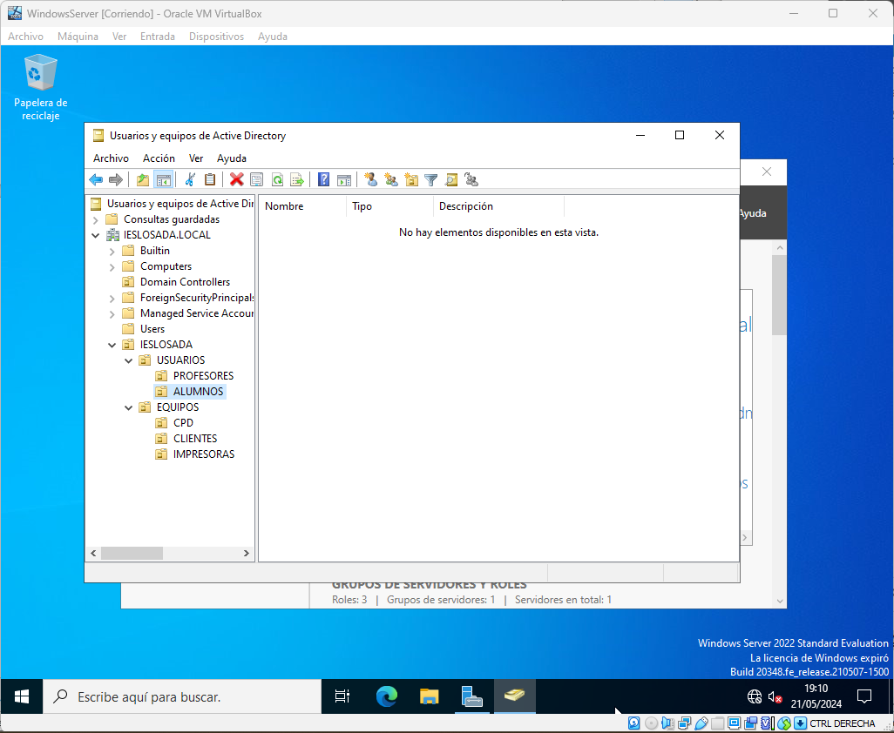Figura 12: Creación estructura organizativa

Creación de grupos de usuarios
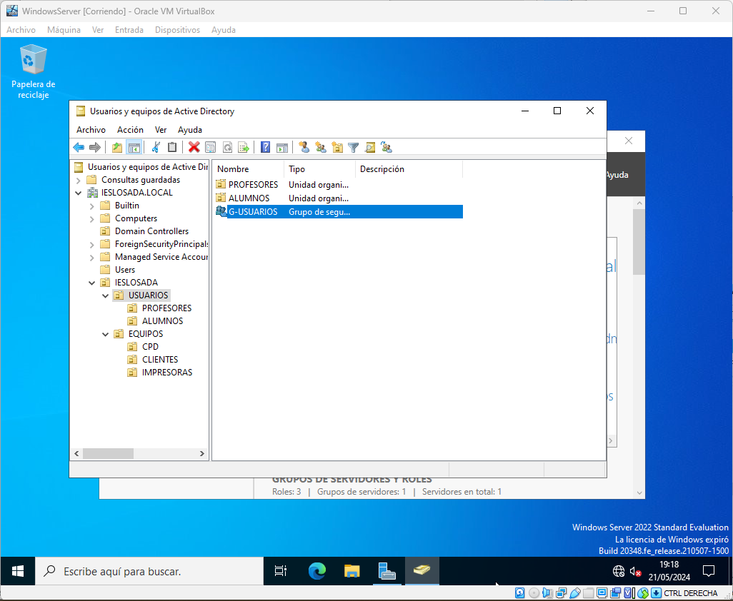Figura 13: G-USUARIOS

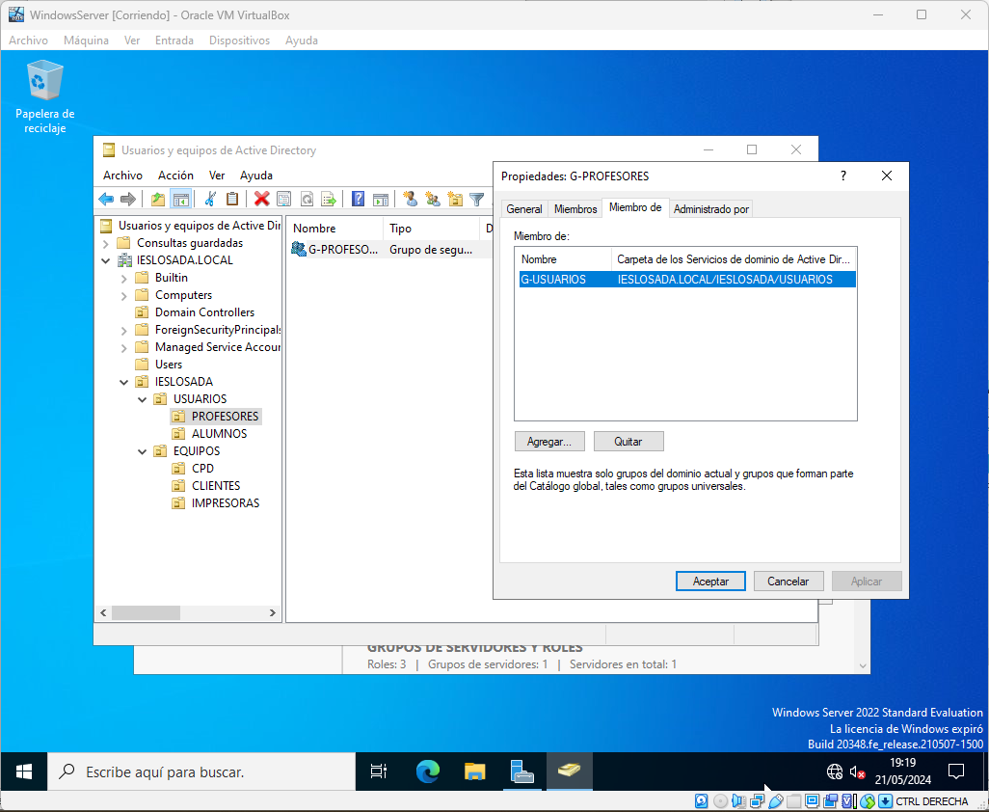Figura 14: G-PROFESORES

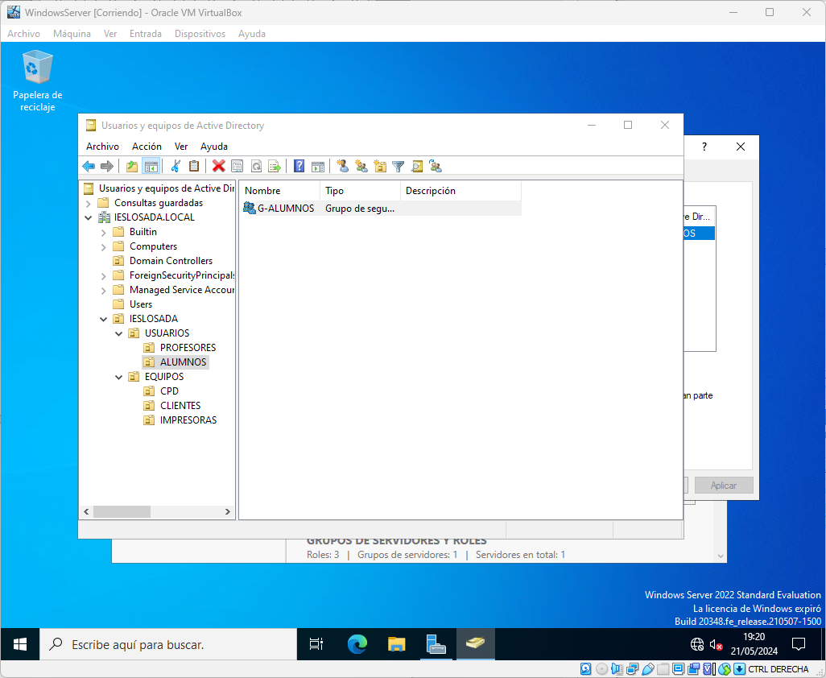Figura 15: G-USUARIOS

Estructura de carpetas en raid W
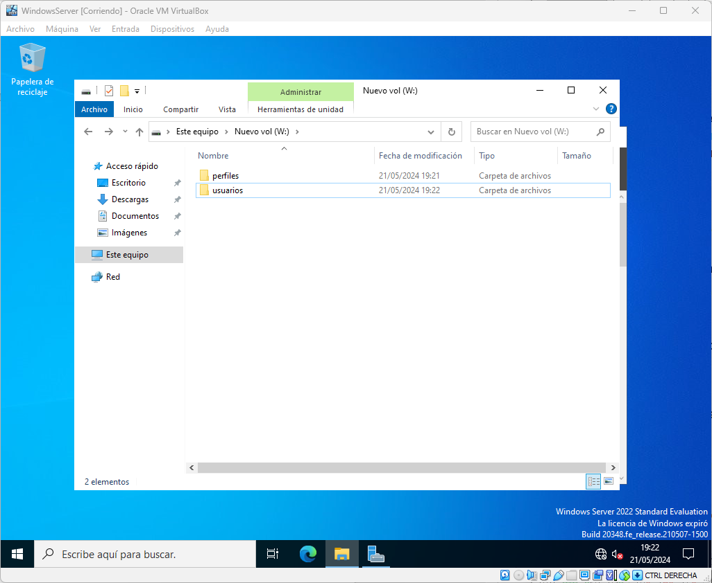Figura 16: Estructura en raid W

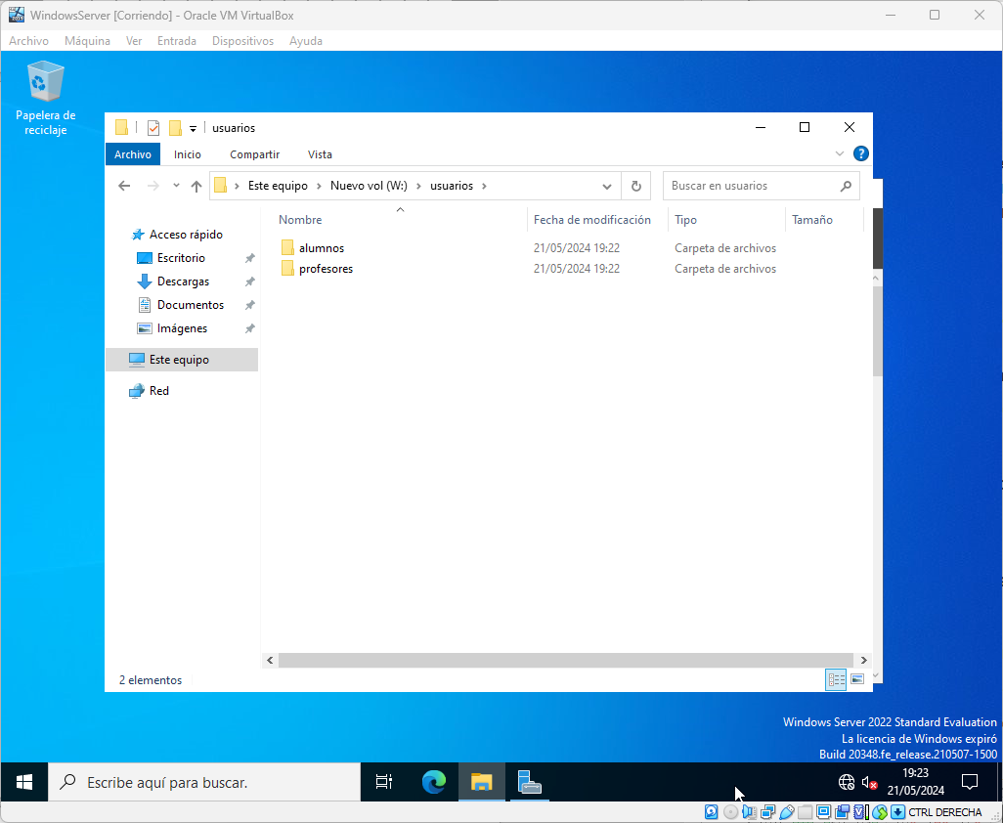Figura 17: Estructura en raid W (2)

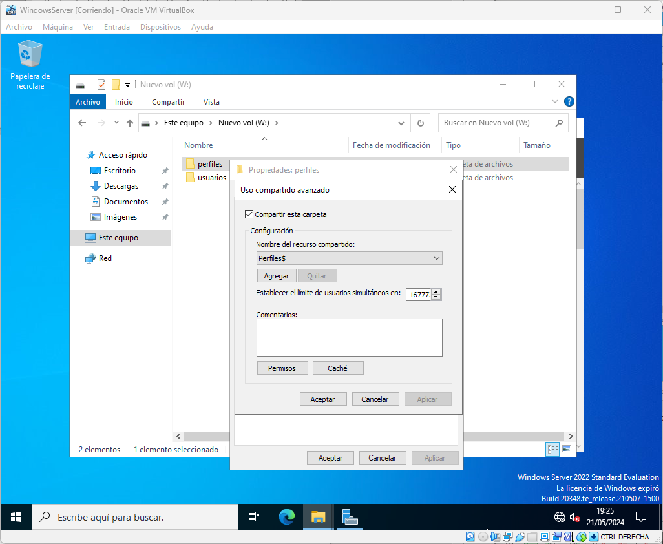Figura 18: Compartir perfiles

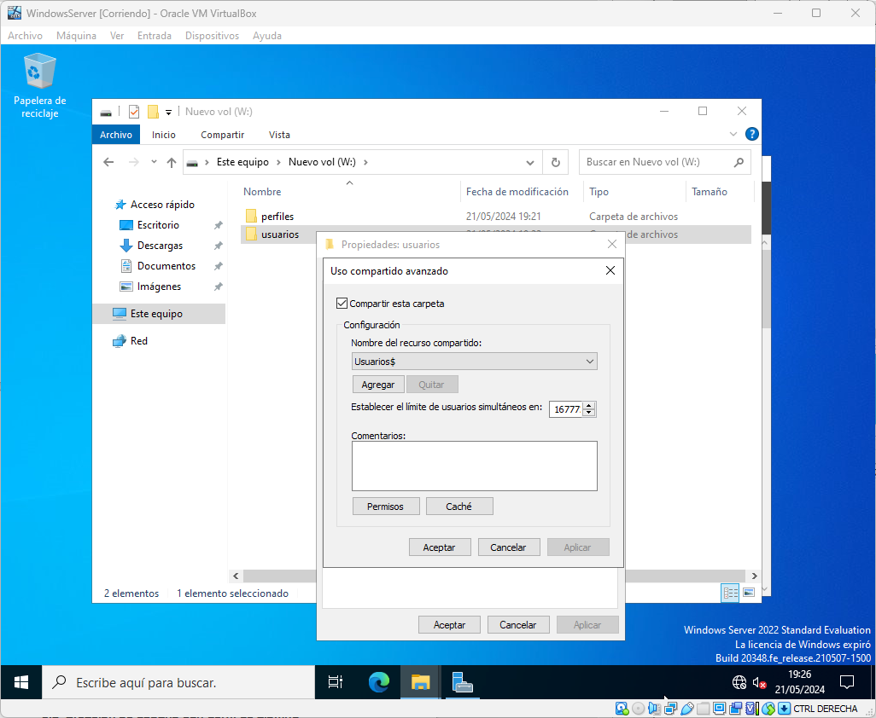Figura 19: Compartir usuarios

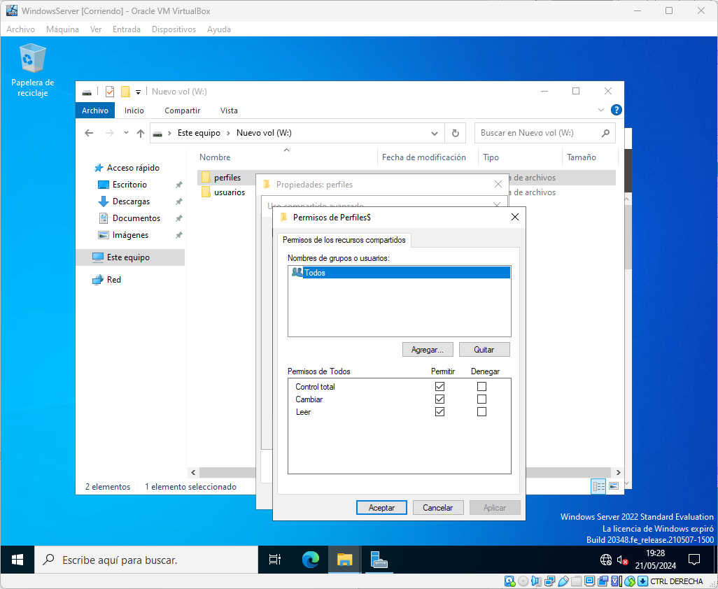Figura 20: Perfiles$: Control total

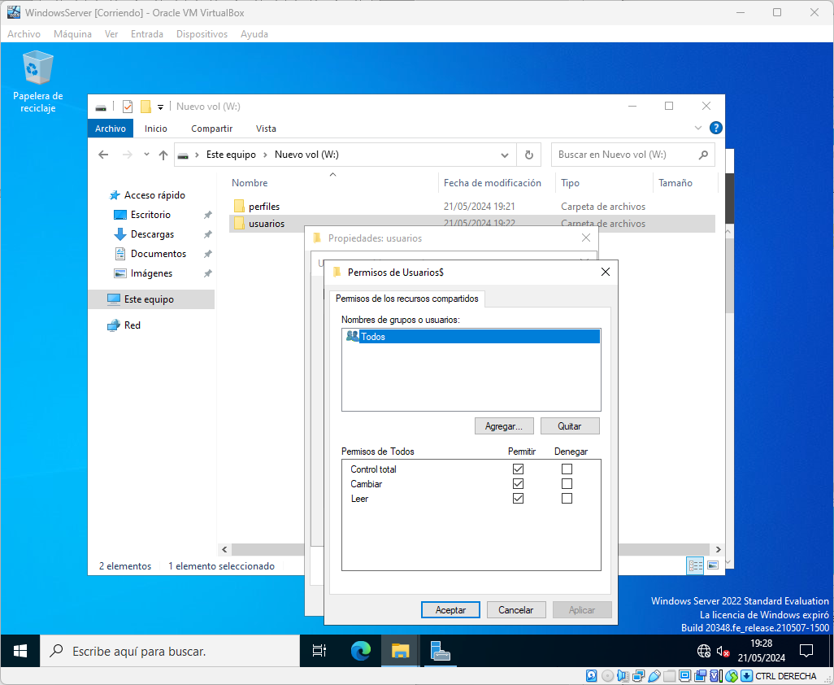Figura 21: Usuarios$: Control total

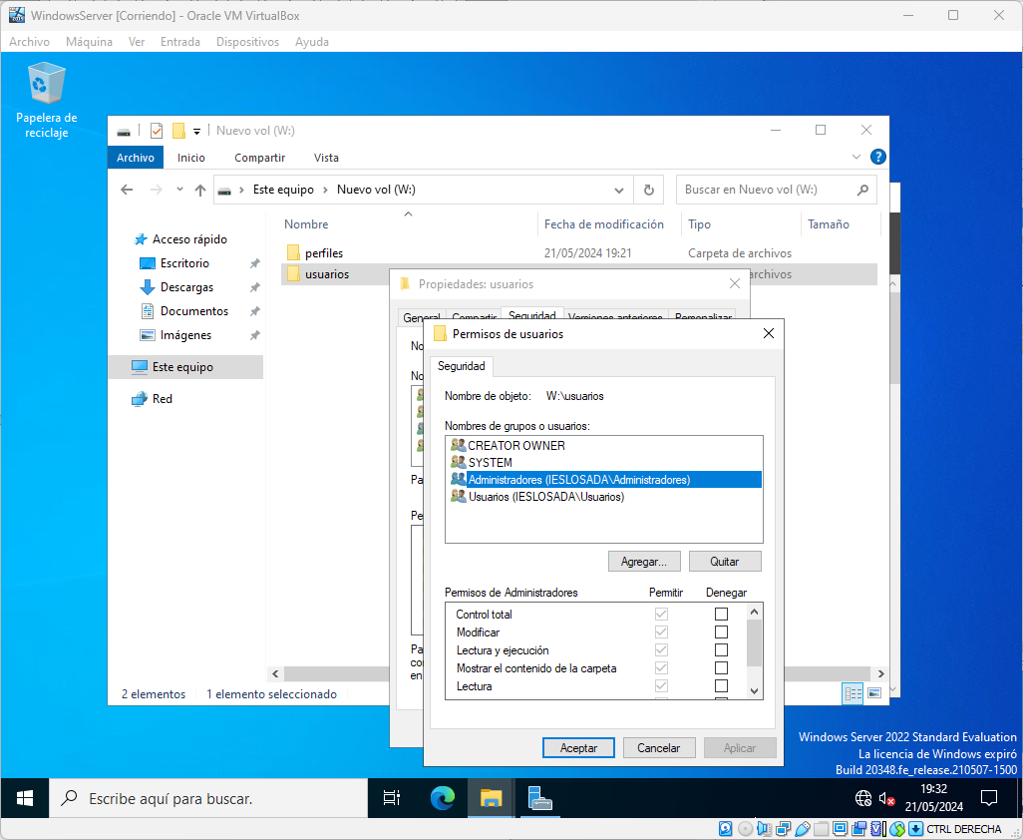Figura 22: usuarios: Admin

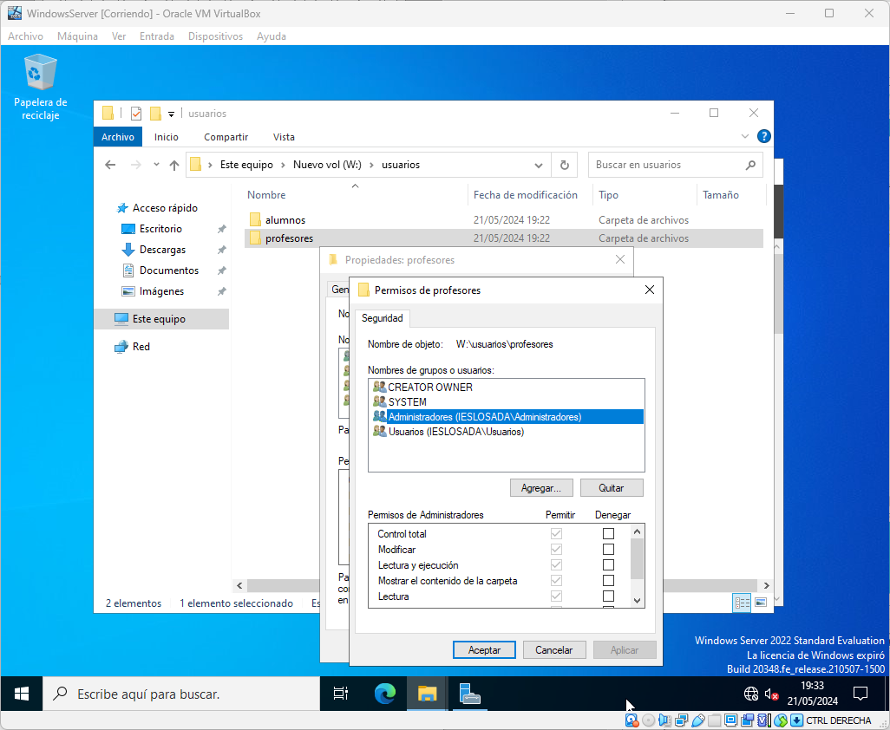Figura 23: profesores: Admin

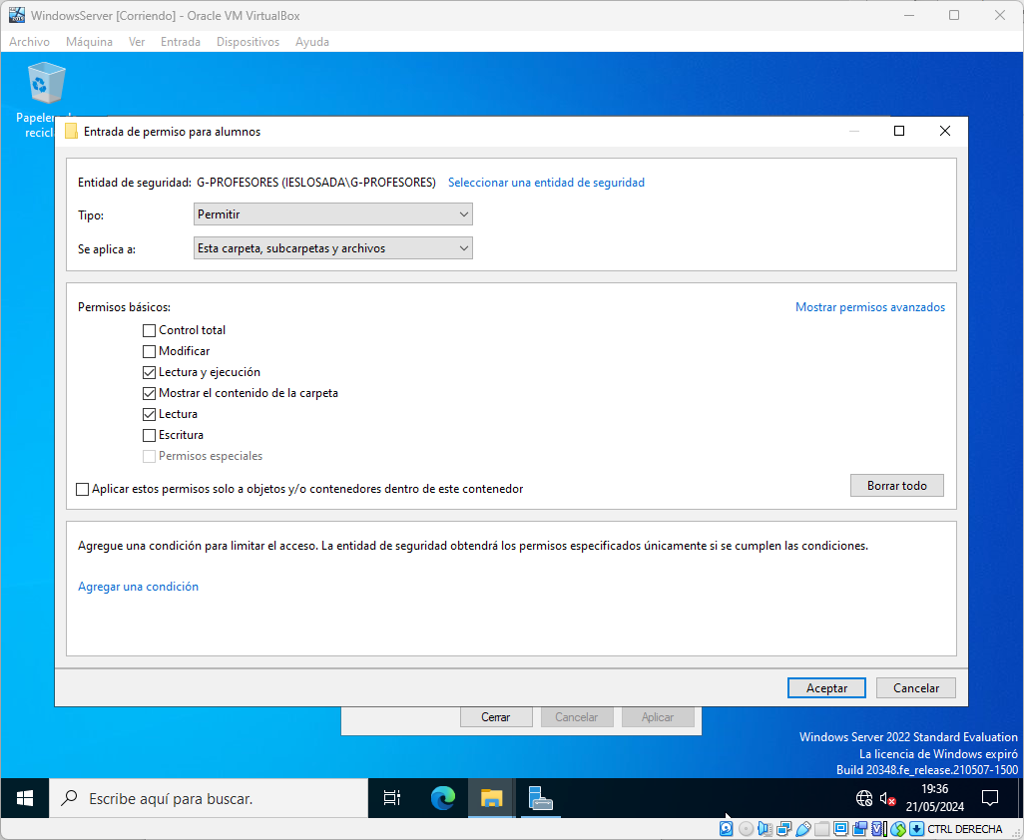Figura 24: alumnos: G-PROFESORES

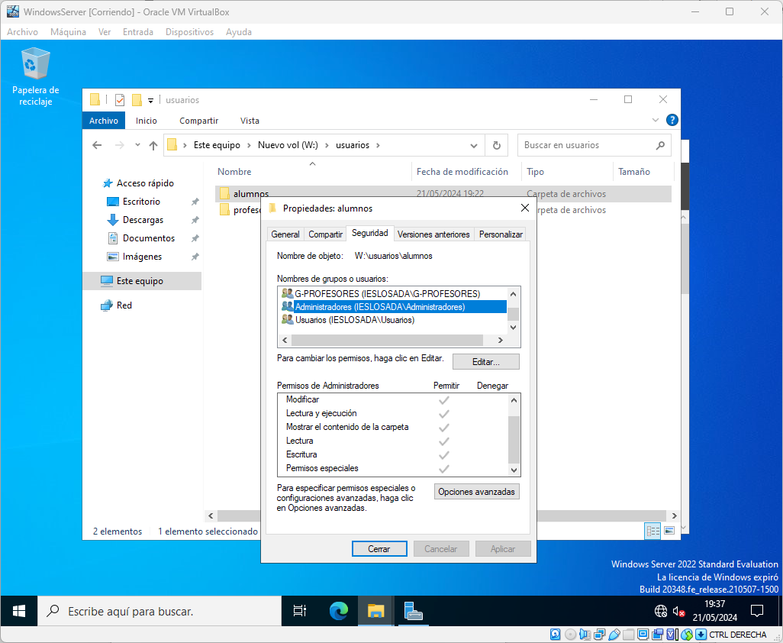Figura 25: alumnos: Admin

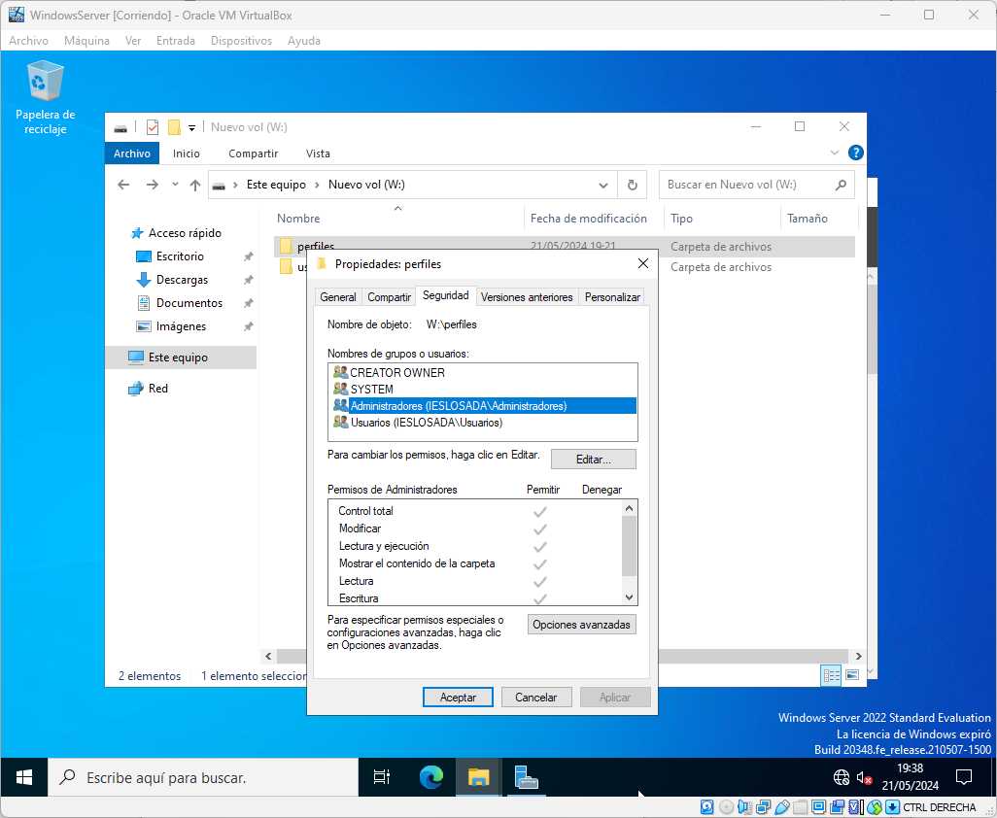Figura 26: perfiles: Admin

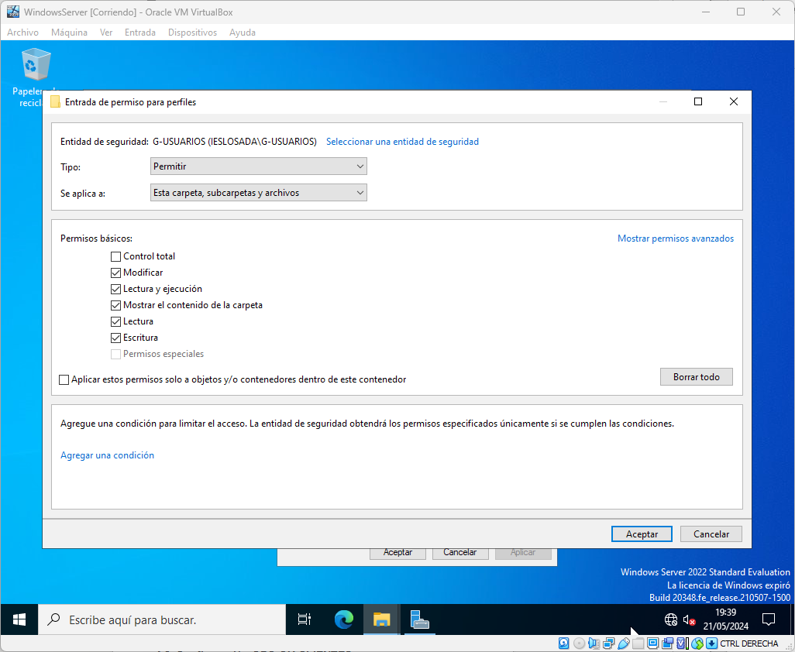Figura 27: perfiles: G-USUARIOS

Configuración de GPO

Configuración GPO OU ALUMNOS

Configuración GPO OU CLIENTES

Configuración de servidores

Creación de usuario con perfil de profesor

Creación de usuario con perfil de alumno

